**EK-B KULLANIM KILAVUZU**

1. 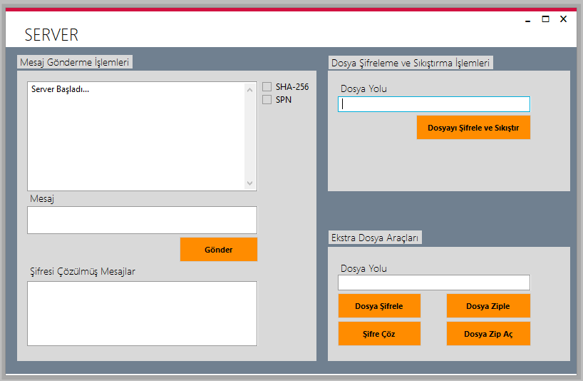Server’ı Başlat
2. 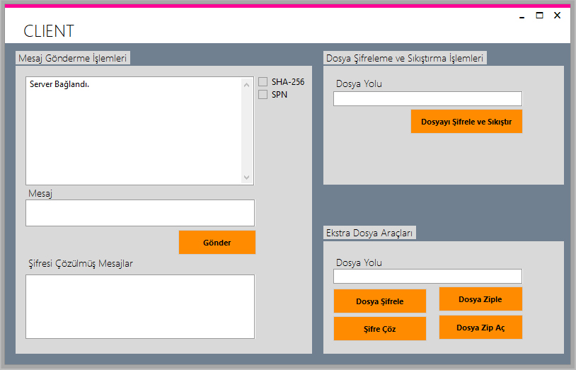Client’i Başlat
3. Server’dan Client’e ya da Client’ten Server’a Spn Şifreleme Algoritmasını kullanarak mesaj göndermek için **Gönder** butonuna bas. SPN Şifreleme Algoritmasında karşı tarafa giden mesaj Şifresi Çözülmüş Mesajlar bölümünde otomatik olarak görüntülenir.

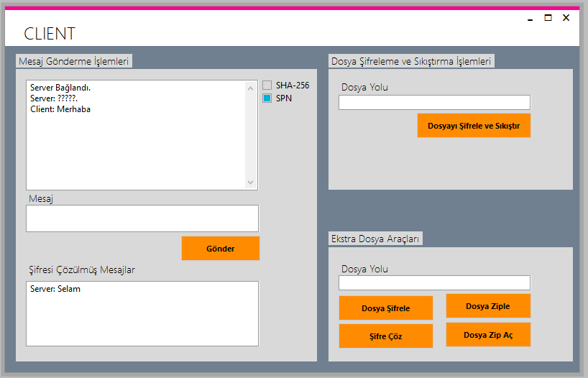

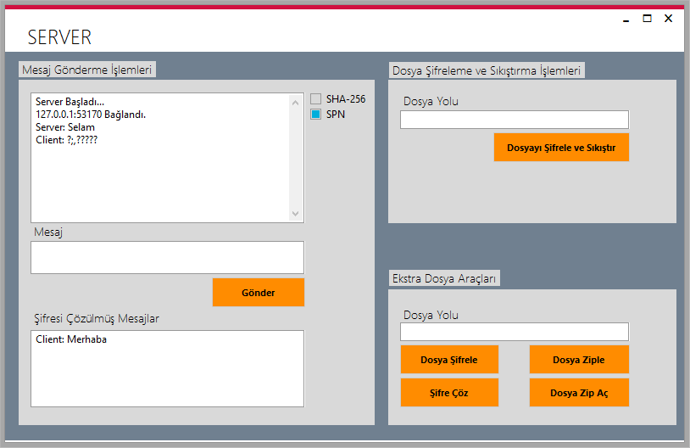

1. Server’dan Client’e ya da Client’ten Server’a SHA 256 Şifreleme Algoritmasını kullanarak mesaj gönder. Karşılıklı gönderilen mesajlar şifreli olarak gönderilir ve geri çözülmez.

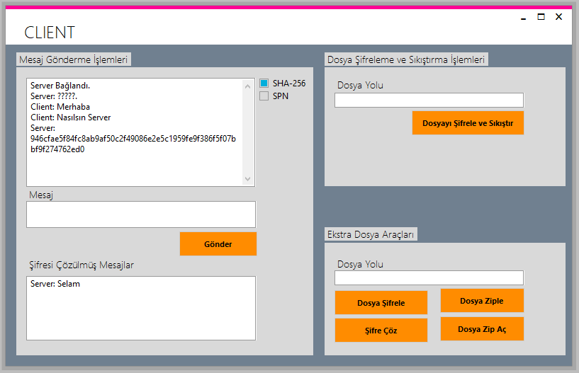

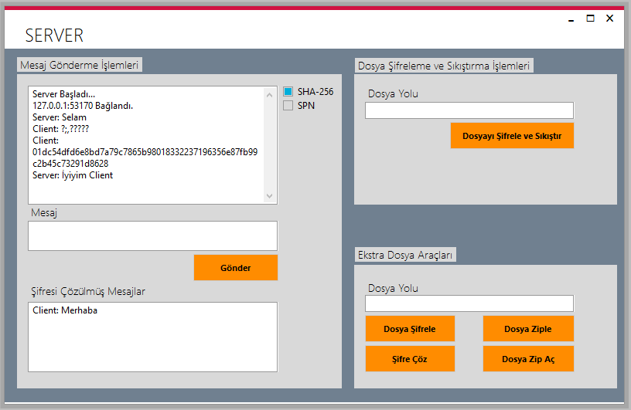

1. 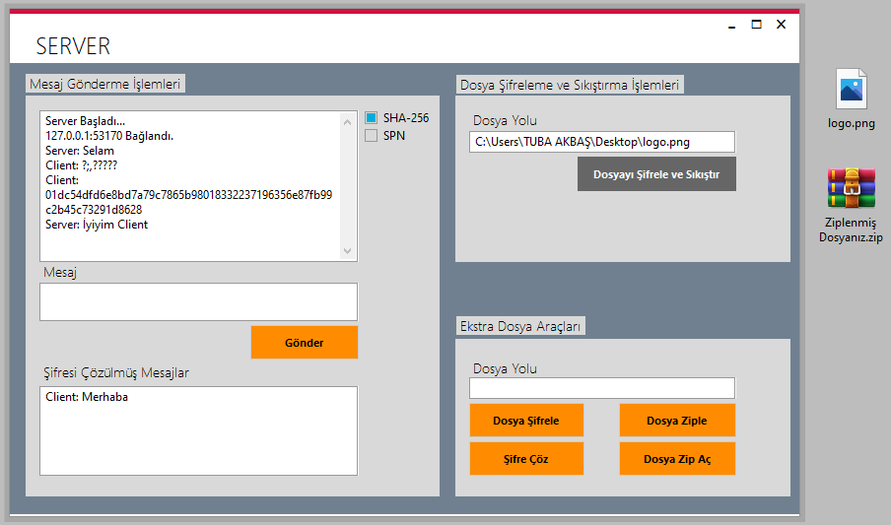Dosya sıkıştırma ve şifreleme işlemini birlikte yapmak için **Dosyayı Şifrele ve Sıkıştır** butonuna tıkla. Seçilen Dosya Yolu masaüstüne zipli ve şifreli olarak kaydedilir.
2. Ekstra Dosya Araçlarının kullanımı.

* 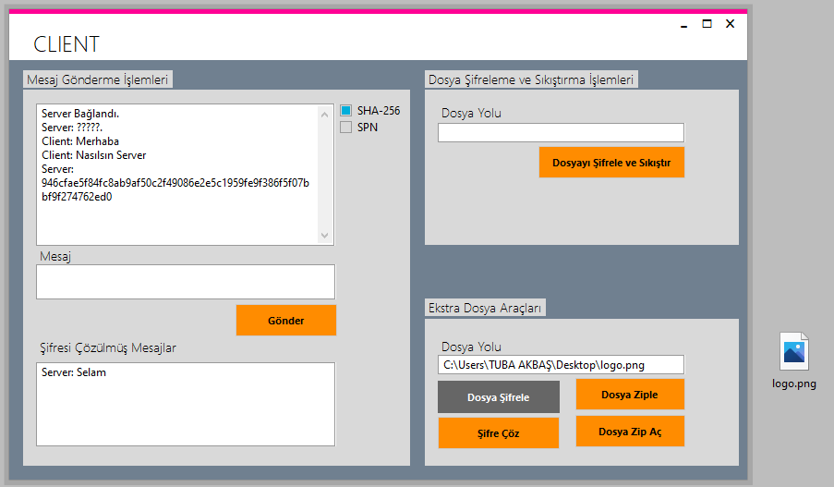Dosya Yolu seçilir. Seçilen dosyayı şifrelemek için **Dosya Şifrele** butonuna basılır.
* 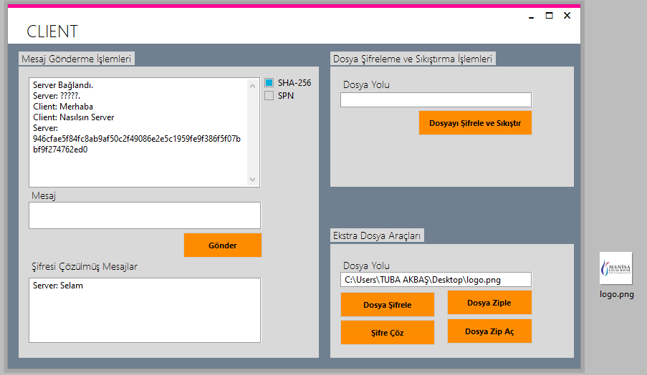Şifreli Dosya çözülmek istenirse **Şifre Çöz** butonuna basılır.
* 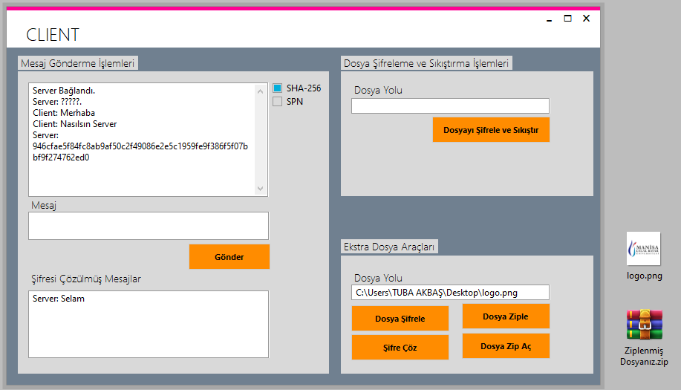Şifresi çözülmüş dosyayı ziplemek için **Dosya Ziple** butonuna basılır.
* 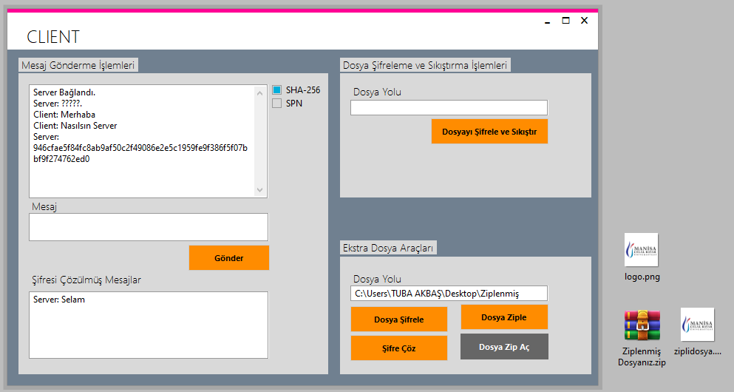Zipli olan bir dosyayı açmak için zipli dosyanın yolu seçilir ve **Dosya Zip Aç** butonuna tıklanır.

Ekranlar çalıştırılarak test edilip onaylanmıştır.